L7任務單 3年3班 號 姓名：
油桐花·五月雪
【課前任務】
任務一：閱讀課文
- 有感情的朗讀課文，看到標點符號（。 ？ ！）就畫斜線(通常是一個相同事件、事物或情境的描述，如此可以方便我們審視同一個段落中，有幾個重要的訊息要抓取，有利於摘要段落大意)
- 每讀完一個相同事件，就停下來問自己：「知道在說些什麼嗎？」並圈出不懂的語詞打問號。
- 最後記得看圖片，找出圖片在說明課文的哪個段落，除了文字，圖片也是閱讀課文的一部分。
任務二：根據課文，回答問題
1.本課文體屬於( )，全課分成( )個自然段，用①②……將自然段標示在課本上。
2.練習摘要自然段段落大意：
自然段 | 段落大意摘要
任務三：這一課有14個生字，請用螢光筆描課本P78的生字筆順，並用藍筆把易錯的筆畫圈起來，再用紅筆將自己猜不出來的部首做記號。
【課中任務】
任務四：生字雲，七言詩(畫寫本)
參考課本P13，利用「木」雲造字造詞(字典裡有很多字的部件有「木」，可以和學過的習寫字重複，字和詞都要加注音)並利用造詞寫出一首七言詩(不用注音)。
任務五：這一課透過「遠望、近看」觀察油桐花動態與靜態的樣貌，並且運用想像力將初夏的油桐花描寫得栩栩如生。今天我們來練習如何使用「靜態描寫」，將景物描寫更詳細。(直行本) 任務五設計者：楊芳欣老師
油桐花「靜態描寫」的句子 | 描寫的特色
葉子好像巴掌大的心，
大小
一二三四五，五片雪白的小花瓣，
數量 顏色
淡紅的蕊上，有著黃色的花粉。
顏色 顏色
「靜態描寫」就是有順序的描寫物體靜止狀態時的特色，你可以從物體的位置、大小、顏色、形狀、數量、紋路或姿態等描寫，就能讓景物彷彿出現在眼前。
★看範例怎麼寫：
想要描寫的景物 | 阿勃勒
圈出想描寫的特色 | 位置 大小 顏色 形狀 數量 紋路 姿態
試著寫寫看 | 路旁的阿勃勒，開滿了黃色的花朵，花朵有  顏色  位置
五片金黃的花瓣，花瓣中間，長著豆芽般的花蕊，
數量
形狀
顏色
數條彎彎長長的花絲倒勾著，像是小巧的鉤子。
姿態
★換你試試看： 從校園中找出想要描述的景物(例如木棉花、百合花)，練習從位
置、大小、顏色、形狀、數量、紋路或姿態等去描寫。
想要描寫的景物 | 鳳凰花
圈出想描寫的特色  (至少4種) | 位置 大小 顏色 形狀 數量 紋路 姿態
試著寫寫看 | 請寫在直行本中
任務六：繪製心智圖(空白本)
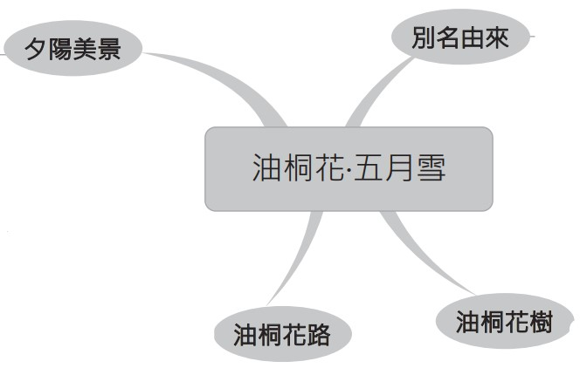
繪製說明：本課有4個自然段，第①段透過遠景描寫，點出標題「別名的由來」，第②、③段鏡頭拉近，從欣賞整棵油桐樹到描述樹上的花，再到油桐花路的想像，可從中歸納出兩個主題「油桐花樹」和「油桐花路」，第④段又將鏡頭拉成遠景，描述「夕陽美景」。

【課後任務】
任務七：綜合練習
★成語一把罩：將適當的成語填入句子中
初出茅廬 欲蓋彌彰 投機取巧 禮尚往來 孤掌難鳴 耳濡目染

1. 他是（ ）的社會新鮮人，缺少經驗，卻有一股學習的熱誠。
2. 去年中秋表哥送我一盒月餅，（ ），今年我回贈他幾顆柚子。
3. 你就算再能幹，若旁邊沒有人協助，也是（ ）。
4. 我看他越是大聲辯解，越顯得心虛，真是（ ）。
5. 你別老是想著該如何（ ），卻不肯按部就班來努力。

★選擇題
( )1.「老奶奶身上散發著優雅的氣質。」句中的「散」和下列哪個選項「 」中
的字音相同？ 零「散」 鬆「散」 「散」開 「散」沙。
( )2.下列哪個選項中的字音與「鋪滿」的「鋪」相同？ 店「鋪」 「鋪」
床 床「鋪」 上下「鋪」。
( )3.下列哪個句子沒有使用「譬喻」的寫作技巧？ ①落日把遠方山腰間的油桐花，
染成一片金黃，就像是一幅令人心動的美麗風景畫。 ②垂掛的枝椏，有如油桐
樹伸展的手臂，捧著一簇簇的花朵，讓人欣賞。 ③一朵朵油桐花，從樹葉間飄
落下來，飄在人們的髮上，落在人們的肩頭。 ④山林間快被油桐花鋪滿的小路，
好像是童話故事中公主行走的步道。
( )4「淡紅的蕊上，有著黃色的花粉，聞一聞，沒有什麼味道，不過空氣中卻散發著
淡淡的清香。」這句是用哪兩個感官來描寫？ ①聽覺、觸覺 ②味覺、嗅覺 ③
觸覺、視覺 ④視覺、嗅覺。

